|  |  |
| --- | --- |
| http://www.pl130.ru/doc/index/%D0%9B%D0%BE%D0%B3%D0%BE%D1%82%D0%B8%D0%BF22.jpg | Санкт-Петербургское государственное бюджетное  профессиональное образовательное учреждение  "Колледж электроники и приборостроения" |

|  |
| --- |
| Липинский Константин Станиславович |
| *ФИО* |

|  |
| --- |
| 13 ИТ |
| *Группа* |

ОТЧЁТ

Практическая работа № 1

Вариант №

Тема: Вычисление погрешностей результатов арифметических действий над приближёнными числами.

Санкт Петербург – 2024

**Цель:** научиться давать математические характеристики точности исходной информации и оценивать точность полученного численного решения

**Задачи:**

1. Закрепить понимание источников и классификации погрешностей результата численного решения задачи.
2. Изучить правила выполнения арифметических действий над приближёнными числами.
3. Узнать методы вычисления погрешностей.
4. Познакомиться с программным обеспечением для решения задач дисциплины с помощью ЭВМ.
5. Рассмотреть базовый синтаксис работы в выбранных программных средствах.
6. Научиться составлять алгоритмы для вычисления погрешностей с помощью ЭВМ.

**Ход работы:**

**1.**

**1.1**

**1.1.3**

print("Hello, world!")

**  
1.1.2**

print(2+3)



**1.1.3**

a = int(input())

b = int(input())

print(a*b)

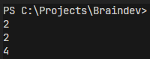

**1.1.4**

print("Чему равно 4 * 100 - 54?")

ans = int(input())

print("Правильный ответ: 346")

print(f"Ваш ответ: {ans}")

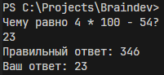

**1.1.5**

a = int(input())

b = int(input())

c = int(input())

d = int(input())

first = a + b

second = c + d

third = first/second

print(f"{third:.2f}")

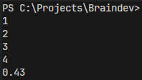

**1.2**

**1.2.1**

a = True

b = False

print(a == True and b == False)

print(a == False and b == False)



**1.2.2**

a = True

b = False

print(a == True or b == False)

print(a == False or b == True)



**1.2.3**

a = int(input())

b = int(input())

print(a > b)

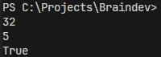

**1.3**

**1.3.1**

num = int(input())

if num > 0:

  print(1)

else:

  print(-1)

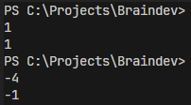

**1.3.2**

a = int(input(), 2)

b = int(input(), 2)

first = str(bin(a | b))

second = str(bin(a & b))

third = str(bin(a ^ b))

print(first)

print(second)

print(third)

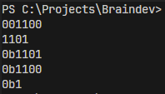

**1.4**

**1.4.1**

a = input()

b = input()

try:

    num1 = float(a)

    num2 = float(b)

    if num1.is_integer() and num2.is_integer():

      result = int(num1 + num2)

    else:

      result = num1 + num2

except ValueError:

    result = a + b

print(result)

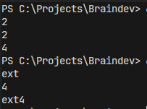

**1.5**

**1.5.1**

num = int(input())

if num > 0:

  print(1)

elif num < 0:

  print(-1)

elif num == 0:

  print(0)

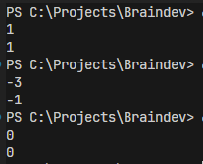

**1.5.2**

import math

a = float(input())

b = float(input())

c = math.sqrt(a**2 + b**2)

print(int(a + b + c))

print(int(a * b / 2))

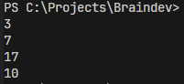

**1.5.3**

num = int(input())

if len(str(num)) != 3:

  print("Нужно трёхзначное число")

  exit(1)

print((num // 100) + (num // 10 % 10) + (num % 10))

**1.5.4**

a = int(input())

b = int(input())

c = int(input())

d = b**2 - 4 * a * c

if d > 0:

  x1 = ((-b + d**0.5) / (2 * a))

  x2 = ((-b - d**0.5) / (2 * a))

  print(int(x1))

  print(int(x2))

elif d == 0:

  x = ((-b + d**0.5) / (2 * a))

  print(int(x))

elif d < 0:

  print("Дискрминант меньше нуля")

  exit(1)

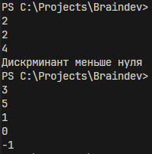

**1.5.5**

from math import pi

def Triangle():

  a = int(input())

  b = int(input())

  c = int(input())

  ph = (a + b + c) / 2

  s = (ph * (ph - a) * (ph - b) * (ph - c))**0.5

  return int(s)

def Rectangle():

  a = int(input())

  b = int(input())

  s = a * b

  return int(s)

def Circle():

  r = int(input())

  s = pi * r**2

  return round(s, 2)

choice = str(input())

if choice == "Прямоугольник":

  print(Rectangle())

elif choice == "Треугольник":

  print(Triangle())

elif choice == "Круг":

  print(Circle())

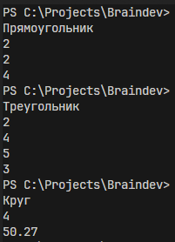

**2.**

**2.1**

num = int(input())

approx = float(input())

absmarg = abs(approx - num)

print(round(absmarg, 3))

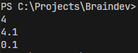

**2.2**

num = float(input())

approx = float(input())

absmarg = abs(approx - num)

relmarg = (abs(absmarg / approx)) * 100

print(f"{int(relmarg)}%")

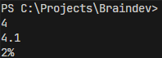

**Вывод:**

В ходе выполнения практической работы по основам Python были изучены базовые функции языка, операторы ветвления, функции, обработка исключений, условные операторы, логические выражения и ввод и вывод данных. В результате получения этих навыков появилась возможность писать базовые программы на языке программирования Python.